Italiano 2 – Scrivete la parola per ogni oggetto.

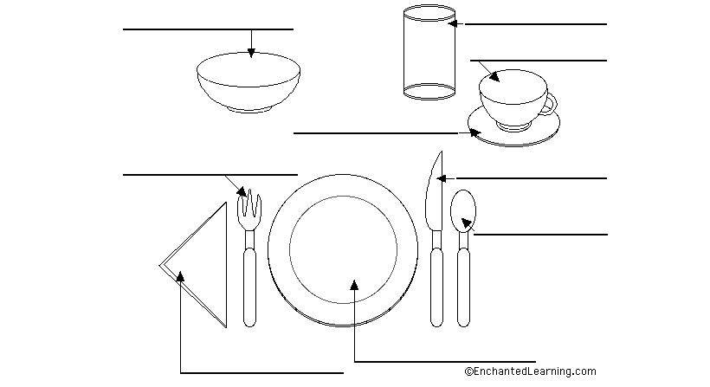

II. Guardate il video e completate la tabella. Scrivete quale portata sono i cibi. https://www.youtube.com/watch?v=42NE4qTln1Q

Cibo | Portata
Le bruschette
I fusilli a modo nostro
Scallopine al limone
patate

Come puoi descrivere la donna nel video? ____________________________________________________
Rispondete con vero o falso. Se la frase è falsa corregila.

- _________ Il pranzo consiste del pane e burro.
- _________ Per gli italiani la cena è un pasto leggero.
- _________ La carota è una verdura.
- _________ Le uova sono bibite.
- _________ Il riso è un antipasto.
- _________ Gli italiani mangiano un pasto leggero per la colazione.
- _________ Metto un cucchiaino di marmellata nel caffè.
- _________ La limonata è una bevanda.
- _________ Io bevo l’olio per la colazione.
- _________ Il maiale è una carne.
- _________ L’aragosta è una bibita.
- _________ Metto lo zucchero nel tè.
- _________ Gli italiani mangiano la pasta per cena.
- _________ Il pranzo in Italia è un pasto grande.
- _________ Il pranzo è prima della colazione.
- _________ Mangio la cena all’una del pomeriggio.
- _________ Io bevo il pollo.
- _________ La macedonia consiste di frutta.
- _________ Noi mangiamo con un bicchiere.
- _________ Io metto la tovaglia sul tavolo.
- _________ Le pesche sono frutte.
- _________ Tu mangi il pollo con un cucchiaio.
- _________ La prima colazione è un pasto leggero.
- _________ Io mangio i cereali per la cena.
- _________ La bistecca è un tipo di carne.

- Tagliamo la carne con _______________________________________.
- Mangiamo la minestra con _____________________________________.
- Le pere e le pesche sono ___________________________________.
- Mettiamo _________________________ nel caffè.
- Quando fa caldo mi piace mangiare ________________________________.
- Per la prima colazione metto ______________________ sul pane.
- Metti l’acqua nel ________________________________.
- Mi piace condire l’insalata con olio e _______________________.
- Il tonno è un tipo di ___________________________.
- Io pulisco la bocca con _______________________________.
- La mozzarella è un tipo di _______________________________.
- La pasta e la polenta sono esempi di ________________________________.
- Quando ho _____________ bevo l’acqua.
- Ogni sera prima di mangiare, aiuto mia madre a __________________________ la tavola.
- La persona che serve il cibo al ristorante si chiama __________________________.

Leggete i brani su Gianni e Gianna. Poi rispondete alle domande.
Gianni è avvocato. Lavora tutto il giorno e mangia spesso nei buoni ristoranti con i clienti. Gli piace il vino italiano, come antipasto gli piacciono i crostini, ma non gli piacciono i salumi. Dopo cena gli piace prendere un caffè. Nel week-end, quando non deve lavorare, gli piace stare a casa, leggere dei libri e ascoltare la musica.
Gianna è artista e musicista. Ha gusti semplici. La mattina le piace bere un caffelatte e mangiare un cornetto. Le piacciono molto i panini al prosciutto. Quando va in un ristorante, le piace ordinare solo un primo e un bicchiere di vino. La sera le piace dipingere e suonare il piano, ma nel week-end è molto attiva. Le piace giocare a tennis e pattinare.

- Che cosa piace bere a Gianni quando va nei buoni ristoranti?

- Che cosa piace a Gianni come antipasto?

- Che cosa piace a Gianna la mattina?

- Che cosa piace fare a Gianna durante il weekend?

Foglio di Ripasso A
- Perché usi ……………..
- La forchetta__________________________________________
- Il cucchaio __________________________________________
- Il bicchiere _________________________________________
- Il coltello ___________________________________________
II: Rispondi in italiano:
- Quali sono i tre pasti del giorno? ______________________________________________
- Quali sono le portate di un pranzo in Italiano? __________________________________
- Come si chiamano i soldi che lasciamo per il cameriere? ____________________________
- Come condisci un’insalata? _____________________________________________________
- Qual è un esempio di:
Un antipasto: _________________________________________
Un primo: _____________________________________________
Un secondo: ___________________________________________
Un contorno: ___________________________________________
Un dolce: ________________________________________________

